RECAPITULATIF DES MODULES DES ENTREES/SORTIES TOR

COFFRET PECHEUR

* 1 module 750-454 pour 2 entrées analogiques
* 3 modules 750-431 pour 8 entrées TOR (3 bits inutilisés pour le dernier module)
* 2 modules 750-530 pour 8 sorties TOR (2 bits inutilisés pour le dernier module)
* 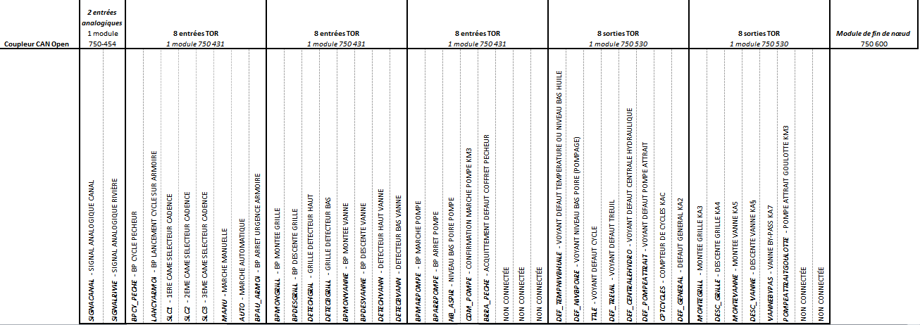1 module de fin 750-600

SOMMET ASCENSEUR

* 2 modules 750-431 pour 8 entrées TOR
* 1 module 750-403 pour 4 entrées TOR
* 1 module 750-530 pour 8 sorties TOR ( 3 bits inutilisés )
* 1 module de fin 750-600

